WB-10 — Ce qu'un format d'échange laisse en route
Fiche d'exercice Magpie · Lot A — Découverte des composants natifs
Thématique | WB3 · Interopérabilité
Référence au référentiel | REF-111, REF-112, REF-158
Compétence visée | Savoir, avant d'exporter, quelles propriétés du modèle le format retenu ne transportera pas.
Case Bloom (révisée) | Analyser × factuelle
Niveau | Perfectionnement
Durée cible | 15 minutes
Prérequis | WB-09
Mode de validation | SingleValue — tolérance 0
Solution de référence | 7 composants
Version | v0.5-260902 — Ind. C — 01/09/2026
Conception | magpie-conception-exercices v2.3

SUJET
Compétence visée
Savoir, avant d'exporter, quelles propriétés du modèle le format retenu ne transportera pas.
Contexte
Transmettre un modèle à un bureau d'études, c'est choisir ce qu'on accepte de perdre. Le choix se fait avant l'export, pas quand le destinataire signale que les calques ont disparu.
Énoncé
Le tableau donne, pour huit propriétés du modèle, les formats qui les transportent. Donnez le nombre de propriétés perdues par un export au format STEP.

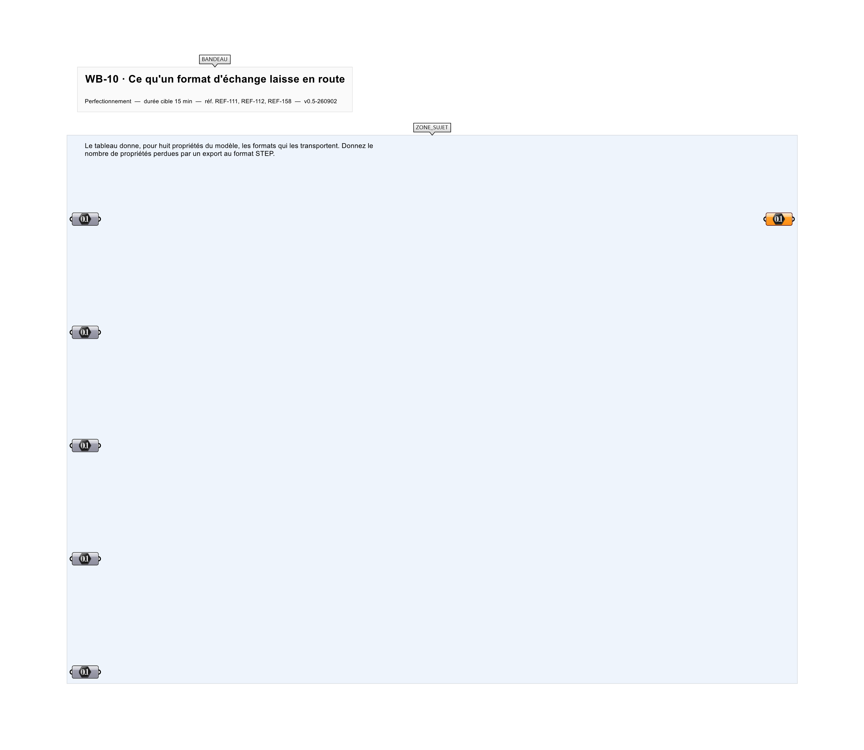
Le canvas à l'ouverture de WB-10_sujet.gh : les données fournies et le paramètre REPONSE.
Ce qui vous est fourni
Le tableau des huit propriétés et des formats qui les portent.
Ce qui est attendu
5 propriétés sur 8 sont perdues par un export STEP.
Branchez votre résultat sur le paramètre REPONSE. La correction compare cette sortie en mode SingleValue.
La consigne ne nomme aucun composant, et c'est délibéré : nommer l'outil reviendrait à donner la réponse. Ce lot n'autorise que des composants natifs de Grasshopper pour Rhino 8 — aucun plugin tiers n'est nécessaire.
Barème
1 point si le compte est exact.

CORRIGÉ
À ne consulter qu'après avoir cherché. Dans le fichier WB-10_complet.gh, le corrigé occupe la zone basse du canvas. Il ne produit rien tant que l'interrupteur AFFICHER LE CORRIGÉ n'est pas basculé sur vrai : positionnez-le sur faux pour faire disparaître le résultat.

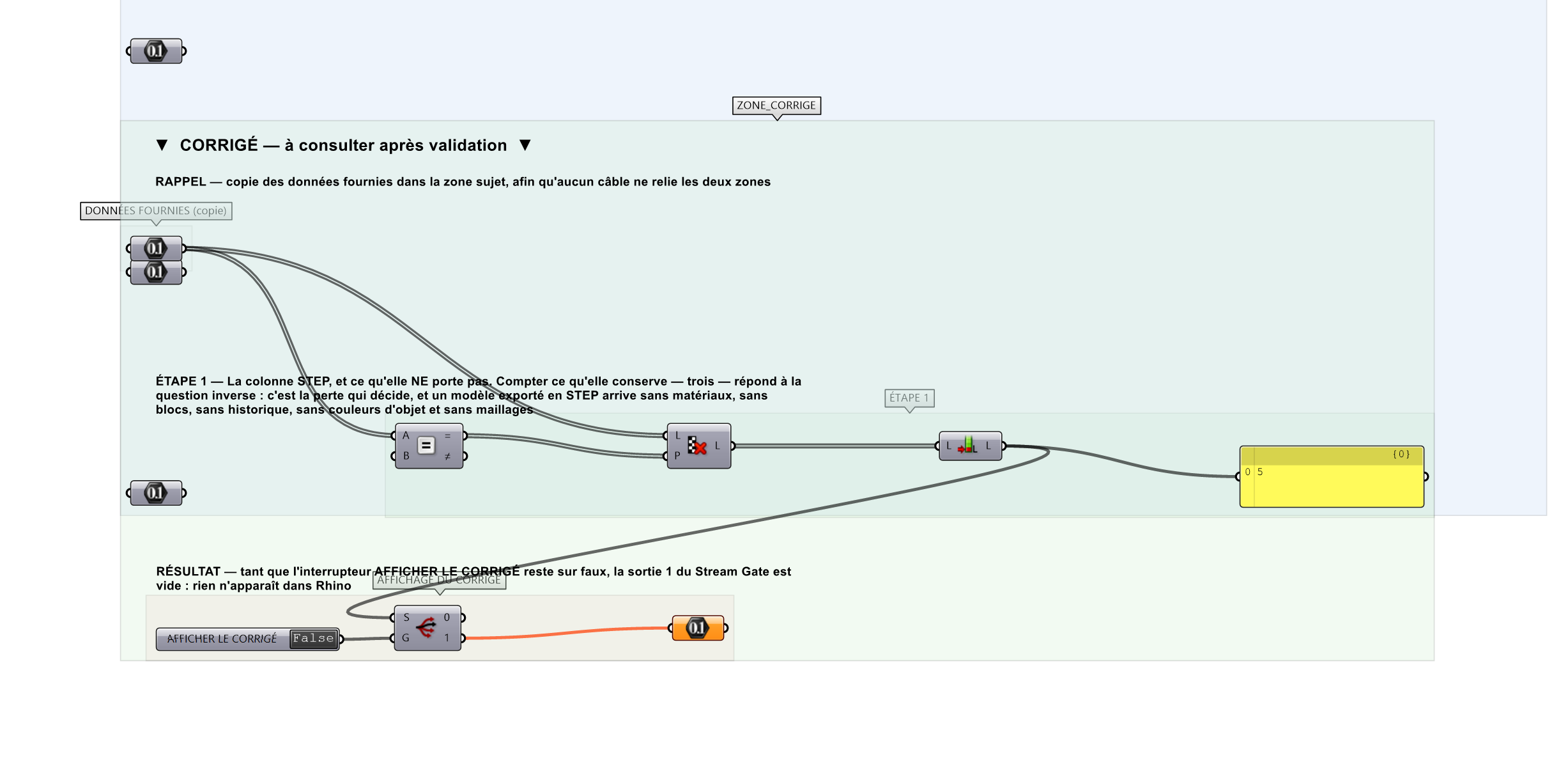
La zone corrigé. Elle est autonome : les données fournies y sont recopiées, aucun câble ne la relie à la zone sujet.
Marche à suivre
Étape 1. Pour chaque propriété, chercher si STEP figure dans sa liste.
Étape 2. Prendre la négation.
Étape 3. Compter les propriétés retenues.
L'erreur attendue
C'est l'erreur qu'il faut guetter, parce qu'elle est diagnostique : elle dit ce que l'apprenant a mal compris, là où un simple « faux » ne dirait rien.
Compter ce que STEP CONSERVE — trois — en croyant répondre. La question porte sur la perte, et c'est elle qui décide : un modèle exporté en STEP arrive sans matériaux, sans blocs, sans historique, sans couleurs d'objet et sans maillages.

Pièges fréquents
• Compter les propriétés conservées.
• Oublier qu'une propriété peut être portée par plusieurs formats.
Composants de la solution de référence
Data, Member Index, Gate Not, Cull Pattern, List Length, Panel
Cette liste figure sur la fiche formateur uniquement : elle ne doit pas être remise à l'apprenant avant qu'il ait cherché.
Pourquoi ce jeu de données
Huit propriétés et cinq formats. Le 3DM les porte toutes, ce qui donne au tableau son point de comparaison ; aucun autre format n'en porte plus de quatre, et les pertes diffèrent d'un format à l'autre — DWG en perd quatre, mais pas les mêmes.
Limite de la correction automatique
Le tableau raisonne par PROPRIÉTÉ, pas par fidélité. Un STEP transporte la géométrie NURBS, mais un échange réel dégrade aussi les tolérances et peut casser des surfaces trimées : la propriété survit, sa qualité pas toujours.

Pour aller plus loin
• Refaire le compte pour DWG, puis pour OBJ.
• Chercher le format qui préserve le plus de propriétés après le 3DM.
Fichiers de cet exercice
• WB-10_sujet.gh — énoncé et données de départ, sans le corrigé
• WB-10_complet.gh — énoncé et corrigé, ce dernier commandé par l'interrupteur
• WB-10.json — descripteur pour le plugin Magpie
• WB-10_fiche.docx — la présente fiche
• WB-10_fiche_sujet.docx — la fiche sans le corrigé, pour l'apprenant

